МОСКОВСКИЙ ПАТРИАРХАТ МОСКОВСКАЯ ЕПАРХИЯ

ЕПАРХИАЛЬНЫЙ ОТДЕЛ ПО РЕСТАВРАЦИИ И СТРОИТЕЛЬСТВУ

143400 Московская область, г. Красногорск,

ул. Ленина, 67-а, тел: (495) 563 15 64

**Приглашаем**

**на епархиальную конференцию**

**«Проектирование и строительство храмов и храмовых комплексов»**

**5 декабря 2016 г., понедельник**

В соответствии с утверждённым Высокопреосвященнейшим митрополитом Ювеналием списком тем XIV Московских областных Рождественских образовательных чтений, Епархиальный отдел по реставрации и строительству проводит конференцию «Проектирование и строительство храмов и храмовых комплексов».

Конференция будет проходить в здании Детской церковной музыкальной школы на территории Успенского храма г. Красногорска.

Начало в 10.00, окончание – ориентировочно в 14.00. Вход свободный.

**Адрес** Успенского храма: г. Красногорск, ул. Ленина, дом 67а.

Проезд **городским транспортом** от м. Тушинская на микроавтобусе № 120 (минут 15 без учёта пробок) или на автобусе № 542 (минут 50 без учёта пробок).

**На автомобиле** от МКАД ехать по Волоколамскому шоссе до развилки на въезде в Красногорск. На развилке не ехать прямо (по Ильинскому шоссе), а повернуть направо (продолжать ехать по Волоколамскому шоссе). В центре города, напротив здания Красногорской администрации – Знаменская церковь. Это не та, проехать мимо неё.

После автобусной остановки «ул. Карбышева», перед поворотом Волоколамского шоссе налево, по правую сторону шоссе – **двухэтажный, из красного кирпича с белой отделкой** Успенский храм города Красногорска.

**Телефоны для справок:**

* дежурный по Успенскому храму г. Красногорска –

(495) 563-15-64, (916) 223-55-18; (963) 770-85-86

* Анна Николаевна Макушина – (495) 563-15-64, (916) 126-78-84;
* Анна Васильевна Скуратова – (495) 563-15-64, (916) 311-70-64.

**Основные темы конференции:**

* Поиски современного традиционного стиля
* Использование "образцовых" проектов
* Обновленчество в храмовой архитектуре
* Нормы проектирования православных храмов и храмовых комплексов
* Оформление прав на возводимые религиозными организациями здания и сооружения и связанные с ними земельные участки

**Сопредседатели:**

* председатель Епархиального отдела по реставрации и строительству протоиерей Константин Островский;
* председатель комиссии Союза архитекторов РФ по культовым сооружениям, член Консультативно-экспертного совета при Епархиальном отделе по реставрации и строительству, член общецерковного Экспертного Совета по церковному искусству, архитектуре и реставрации Кеслер М.Ю.

**Среди выступающих также:**

* юрисконсульт Московской епархии *священник Василий Лосев*,
* секретарь Епархиального отдела по реставрации и строительству *протоиерей Владимир Шафоростов,*
* ответственный за оформление имущественных прав на недвижимость Московской епархии *протоиерей Артемий Гранкин,*
* член Консультативно-экспертного совета при Епархиальном отделе по реставрации и строительству *протоиерей Владимир Переслегин,*
* член Консультативно-экспертного совета при Епархиальном отделе по реставрации и строительству, президент ООО «Центр Православного Зодчества» *Гончаров Сергей Григорьевич*,
* генеральный директор ООО «Центр Православного Зодчества» *Родионова Дарья Владимировна,*
* член Консультативно-экспертного совета при Епархиальном отделе по реставрации и строительству *священник Роман Жестков*,
* создатель росписи храма новомучеников в Бутове, руководитель иконописной мастерской *Константин Охотин,*
* сотрудник коллектива звонарей Московского Кремля *Мишуровский Константин Александрович*.

**Предполагаемые участники**:

* благочинные Московской епархии или их представители,
* члены Консультативно-экспертного совета при Епархиальном отделе по реставрации и строительству,
* церковные архитекторы и специалисты в области строительства храмов и храмовых комплексов,
* все интересующиеся православным храмоздательством.

**Просим всех участников** сообщить о своём намерении не позднее 25 ноября 2016 г. Для этого пришлите на адрес [eorest@yandex.ru](mailto:eorest@yandex.ru) краткое письмо в произвольной форме, в котором укажите священный сан (если есть), фамилию, имя, отчество и род занятий; можно прислать одно письмо от нескольких человек.

Председатель Епархиального отдела

по реставрации и строительству

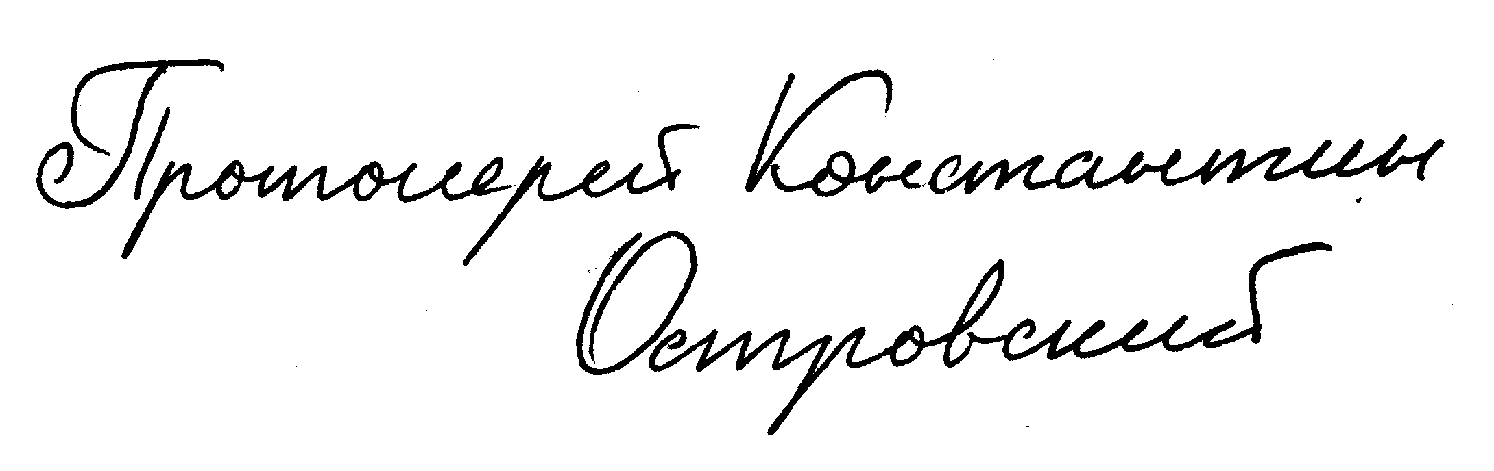

10 ноября 2016 г.